Советы родителям по использованию Лего-конструктора:  1. Покупайте Лего в соответствии с возрастом.  2. Играйте в конструктор Лего вместе с ребенком.  3. Старайтесь создать эмоциональный настрой на игру.  4. Начинайте игру со вступительной беседы.  5. Не подавляйте инициативу ребенка, не делайте за него все сами.  6. Старайтесь построить то, что планировали.  7. Разговаривайте с ребенком во время игры. Называйте детали, задавайте вопросы (Что ты строишь? Как ты это построил?)  8. Имейте образцы и схемы построек, так вашему ребенку будет легче построить.  9. Пробуйте обговаривать и обыгрывать получившиеся постройки. |   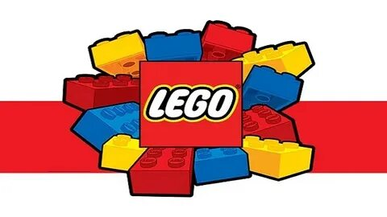  Муниципальное дошкольное образовательное автономное учреждение Детский сад №121 «Золотой колосок» г. Орска  Стройте с ЛЕГО, играйте в ЛЕГО и развивайтесь вместе с ЛЕГО! |   Поместите здесь ваш текст  ФГБОУ ВО  «ОГПУ»      Развитие мышления у дошкольников посредством ЛЕГО-конструирования
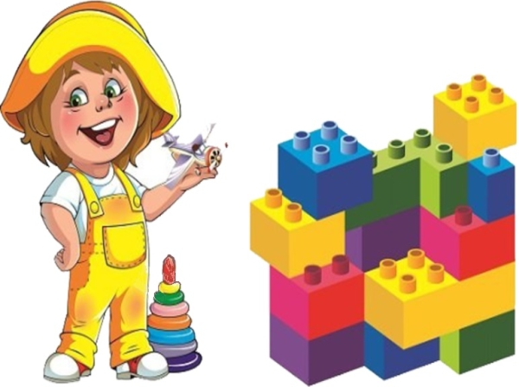    Именно в этот период происходит овладение речью, осваиваются особые формы поведения, появляется способность к продуктивным видам деятельности, формируется мышление.  Дошкольный возраст – это время активного познания окружающего мира, смысла человеческих отношений, осознания себя, своего «Я» в системе социального мира. | «Что такое LEGO конструирование?»  «ЛЕГО — конструирование – это вид моделирующей творческо-продуктивной деятельности ребенка»  «Что такое ЛЕГО для ребенка?»  Это буря эмоций и восторг, сменяющийся любопытством. Конструктор ЛЕГО— это необъятный мир, со своими фантазиями, развивающими мышление ребенка.  «Что в процессе конструирования развивается у дошкольника?»  - Мышление: умение сравнивать, обобщать, анализировать, классифицировать;  - Концентрация внимания;  - Мелкая моторика=развитие речи;  - Добиваясь результата, ребенок развивает целенаправленность собственных действий;  - Творчество и воображение. |   Игры с Лего-конструктором развивающие мыслительные операции  